 G.E.H. 

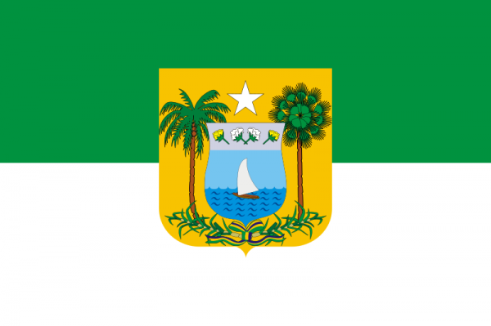

RIO GRANDE DO NORTE

- Pré História -

Autor: Ian de Moura Barreto

Tema por: Mara Cristina

Grupo de Estudos Histórico

NOVEMBRO/2011

ANTES DA CHEGADA DOS EUROPEUS

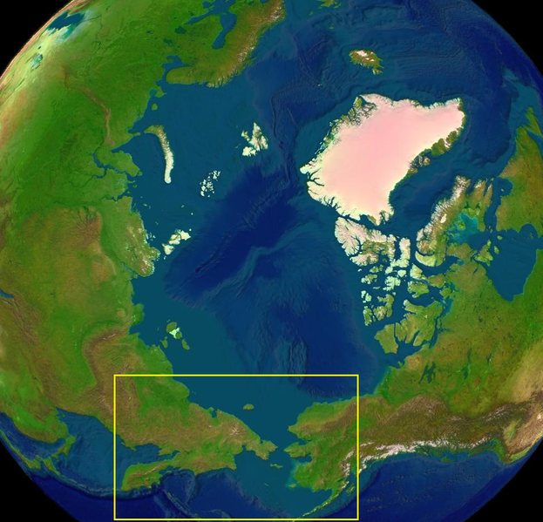
A história do Rio Grande do Norte começa antes da chegada dos europeus ao continente americano. Não existem teorias comprovadas sobre como se deu opovoamento da América; a mais aceita afirma que o continente foi povoado quando povos primitivos vindos da Ásia através do Estreito de Bering atravessaram a América, na época em que o nível das águas dos mares havia baixado (glaciação) por as águas ficarem retidas nas geleiras (icebergs), fazendo surgir uma ponte que ligava a Ásia à América. Segundo alguns historiadores, foi por essa ponte que teriam passado os povos primitivos da América, há cerca de doze mil anos atrás.

INTRODUÇÃO

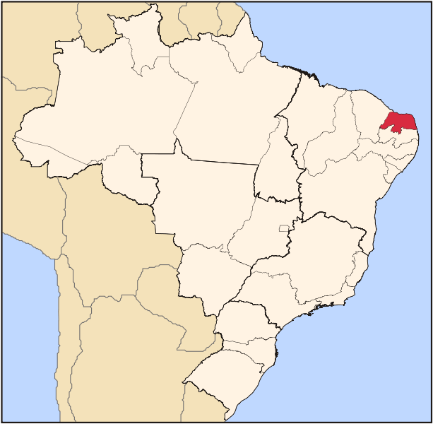
O Rio Grande do Norte é uma das 27 unidades federativas do Brasil. Está situado na Região Nordeste e tem por limites o Oceano Atlântico a norte a leste, a Paraíba a sul e o Ceará a oeste. É dividido em 167 municípios e sua área total é de 52 796,791 km², o que equivale a 3,42% da área do Nordeste e a 0,62% da superfície do Brasil. A população do estado recenseada em 2010 foi de 3 168 027 habitantes, sendo o décimo sexto estado mais populoso do Brasil.
Devido à sua localização geográfica e à sua forma, o Rio Grande do Norte é conhecido como esquina do continente. Seu litoral, com uma extensão aproximada de 400 quilômetros, é um dos mais famosos do Brasil. Na economia, destaca-se o setor de serviços. Devido ao seu clima semiárido em parte do litoral norte, o Rio Grande do Norte é responsável pela produção de mais 95% do sal brasileiro.
Mas, o Rio Grande do Norte não é apenas isso, como veremos mais a frente ele tem registros de sua população primitiva, sítios arqueológicos, cavernas que revelam pinturas rupestres entre outros - O Editor.

SÍTIO ARQUEOLÓGICO DO LAJEDO DE SOLEDADE NA CHAPADA DO APODI

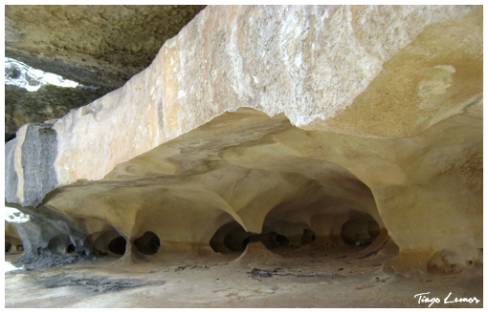
Algum tempo depois, há 11 300 ou 9 000 anos atrás, estava começando o povoamento do território brasileiro. Os povos primitivos do Brasil teriam migrado para osAndes, depois o Planalto do Brasil, a região Nordeste, até chegarem ao Rio Grande do Norte. Inicialmente, o território potiguar era habitado por animais da megafauna. Algum tempo depois, o Rio Grande do Norte começa a ser povoado por caçadores e coletores primitivos. Alguns desses povos primitivos deixaram vestígios que se encontram atualmente nos sítios de Angicos e Matumba II. Em alguns sítios arqueológicos, os habitantes primitivos deixaram rochas e vestígios de arte rupestre nas paredes das cavernas, desde inscrições até pinturas. O significado desses vestígios ainda é discutido. O mais aceito afirma que as inscrições e desenhos não seriam manifestação artísticas, feitas para deleite espeiritual ou para representar o bela, mas sim instrumento de comunicação, que pretendia transmitir uma mensagem usando uma espécie de escrita muito diferente da atual. Segundo essas teorias, as grande dificuldades enfrentadas pelo homens para sobreviver não lhes proporcionava condições para praticar atividades viradas para o embevecimento espiritual.
Na época próxima à descoberta do Brasil, o litoral potiguar era habitado por povos originários do território que corresponde ao atual Paraná e ao Paraguai. Esses povos falavam a língua abanheenga, língua aglutinada e com reflexões verbais. No interior, residiam os tapuias, povos indígenas que andavam totalmente nus, sem nenhuma cobertura, sem barbas e que depilavam todos os pelos existentes em seus corpos. As mulheres dessa tribo eram mais baixas que os homens e eram submissas aos seus maridos. As principais áreas habitadas por esses povos correspondem hoje às regiões do Seridó, Chapada do Apodi e zona serrana do Rio Grande do Norte.

POVOS PRIMITIVOS DO RIO GRANDE DO NORTE

A habitação em território que compreende o atual estado do Rio Grande do Norte ocorreu desde a Era Cenozoica, quando o local era habitado e povoado por animais da megafauna. Segundo estudos realizados por Tarcísio Medeiros, a extinção de grandes mamíferos foi processada em uma época mais recente suposta nessas regiões, além de a presença humana ser considerada como a mais antiga do que a defendida nos dias atuais.
Inicialmente, o território potiguar começou a ser povoado por povos caçadores-coletores. que depois teriam deixado vestígios atualmente encontrados nos sítios arqueológicos de Angicos e Mutamba II. Entre os estudos sobre arqueologia já estudados em todo o Rio Grande do Norte, a maior parte foi feita pelo Museu Câmara Cascudo, tendo A. F. G. Laroche como seu principal pesquisador. Segundo ele, os atuais estados de Pernambuco e Rio Grande do Norte foram os subsídios mais importantes para a história do Nordeste. Outros historiadores e historiadoras, como Nássaro Souza Nasser e Elizabeth Mafra Cabral, fizeram um breve estudo e análise sobre as inscrições de artes rupestres no estado.
Os homens se tornaram sedentários na Idade Megalítica. Pesquisas realizadas por Nássaro conseguiram descobrir as chamadas "tradições cerâmicas", enquanto Laroche encontrou vestígios culturais pré-históricos. Entre todos esses vestígios, a mais antiga foi encontrada em Macaíba, no sítio Mangueira.
Outras pesquisas mostram diferentes resultados. O professor Paulo Tadeu de Souza Albuquerque, responsável na coordenação arqueológica da Universidade Federal do Rio Grande do Norte, participou deescavações feitas próximas ao local da Fortaleza dos Reis Magos e na antiga catedral metropolitana de Natal, onde o principal resultado encontrado foi o túmulo de André de Albuquerque Maranhão.

INSCRIÇÕES RUPESTRES E SIGNIFICADOS

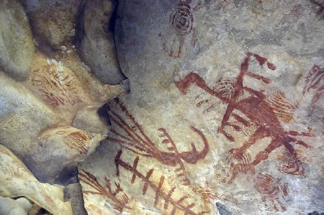
Os povos primitivos no Rio Grande do Norte deixaram vestígios espalhados pelo estado. Alguns sítios apresentam inscrições rupestres como incisas (como aquela descoberta em Serra Negra do Norte, região do Abernal, na fazenda Umburana). Em outros locais, são encontradas inscrições incisas seguidas de pinturas, como noLajedo de Soledade, em Apodi.
O significado destas inscrições rupestres ainda são discutidas. O mais aceito afirma que aquelas inscrições e desenhos tinham como principal objetivo transmitir umamensagem, como instrumento de comunicação, usando uma espécie de escrita diferente da atual. Devido à perda do significado no tempo e à não produção de caracteres para expressar o belo ou para o deleite espiritual. O motivo disso é a grande dificuldade que o homem tinha para sua sobrevivência.

ÁREAS OCUPADAS E ETNIAS RECENTES

Na época da descoberta do Brasil, o território potiguar era habitado por índios tupis, naturais e originários do Paraná e Paraguai. Esses povos falam a língua abanheenga, língua aglutinada e com reflexões verbais. No interior, residiam os tapuias, povos indígenas que andavam totalmente nus, sem nenhuma cobertura, sem barbas e que depilavam todos os pelos existentes em seus corpos. As mulheres dessa tribo eram baixas em relação à altura dos homens, e eram submissas aos seus maridos. As principais áreas habitadas correspondem hoje às regiões do Seridó, Chapada do Apodi e a zona serrana do Rio Grande do Norte.

